LAB 2 BẢO MẬT MẠNG MÁY TÍNH VÀ HỆ THỐNG

Họ và tên: Trần Quốc Bảo

MSSV: 1050080129

Lớp: K10_ĐH_CNPM2

I. Thử nghiệm Keylogger đơn giản với REFOG Free Keylogger

Bước 1: Khởi động RFK

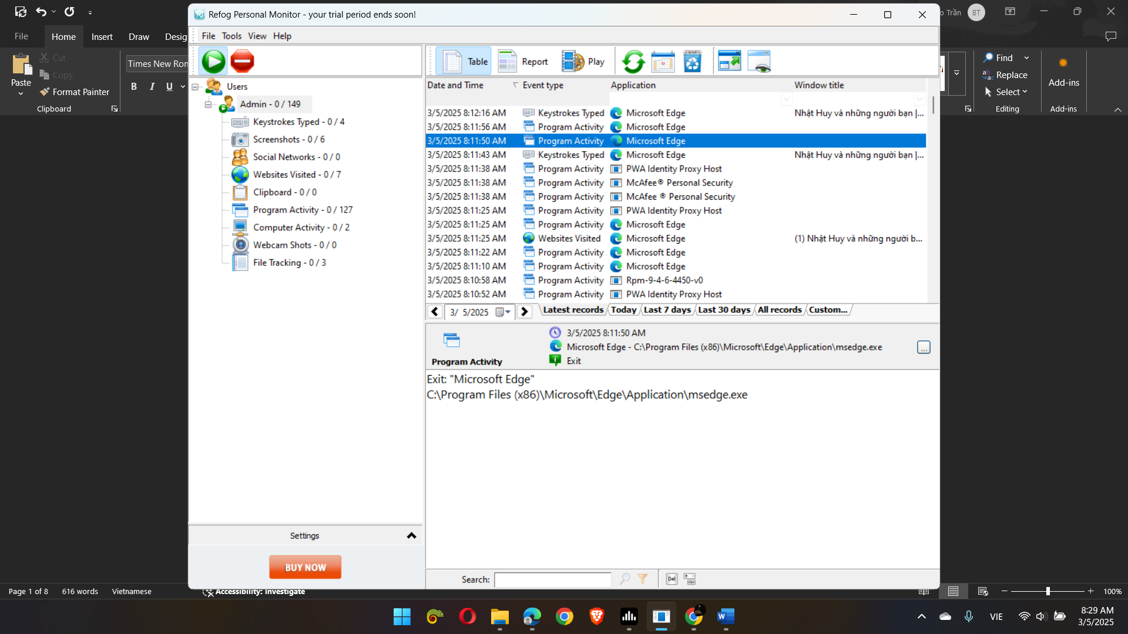

• Bước 2: Dùng trình duyệt web, đăng nhập thành công vào một tài khoản Gmail

tại https://gmail.com

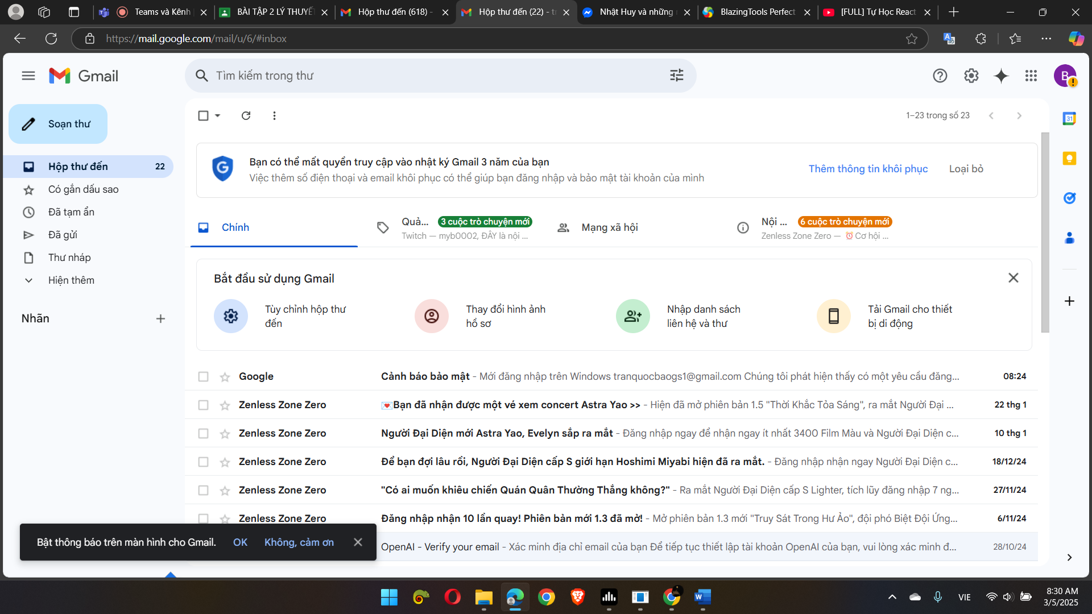

• Bước 3: Truy cập vào Youtube.com và chọn xem một video bất kỳ.

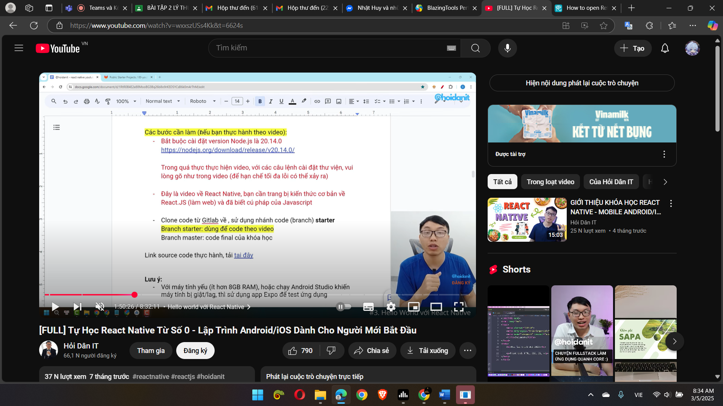

Bước 4: Truy cập Google.com và tìm kiếm với từ khóa là tên sinh viên, chọn xem

một kết quả bất kỳ.

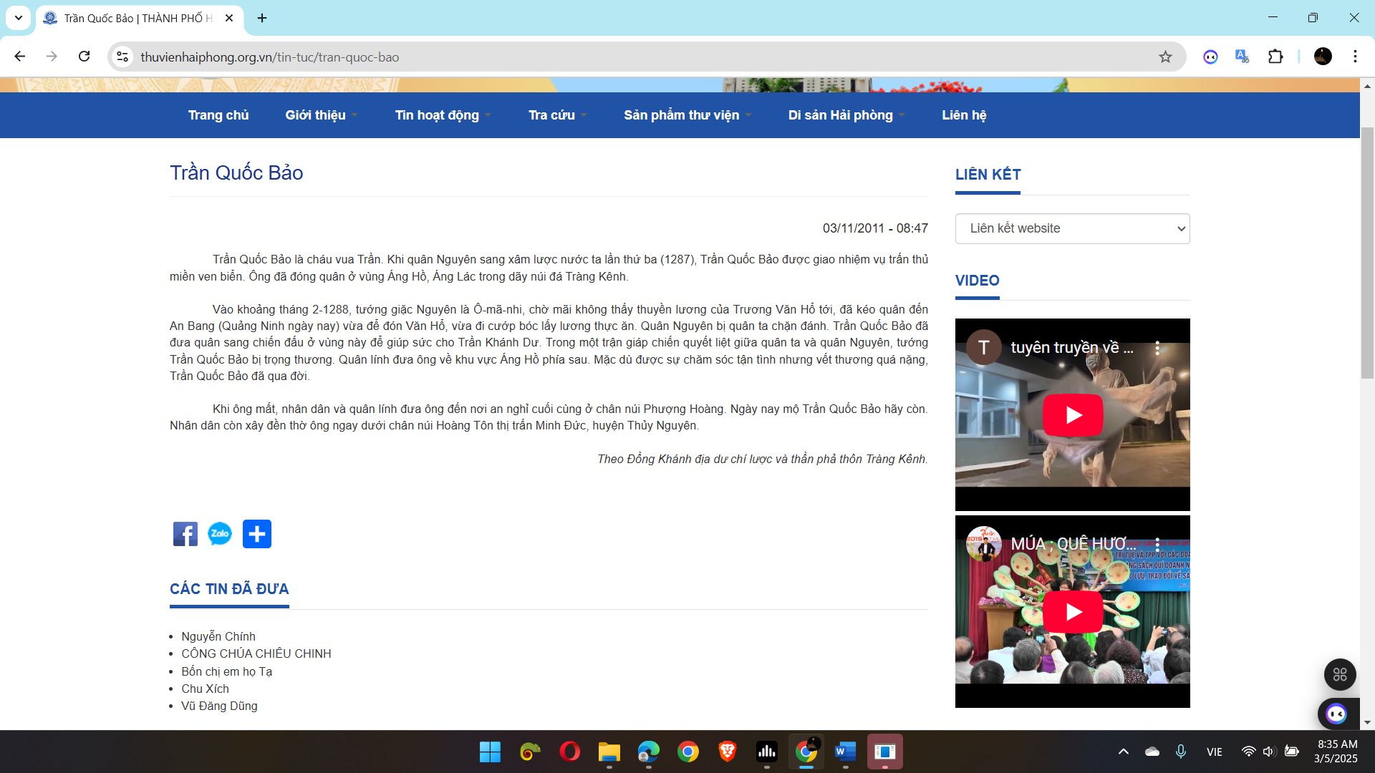

Bước 5: Mở RFK và xem kết quả thu thập được.

